
Guía n°1 Física: Ondas

Curso: 1° medio

Objetivos |  |  |  |  |  |  | OA 9
Identifican y describen que es una onda y sus |  |  |  |  |  |  | Demostrar que comprende, por medio de la
Características. |  |  |  |  |  |  | creación de modelos y experimentos, que las ondas
Reconocen las formas de clasificación de las ondas, ya sea |  |  |  |  |  |  | transmiten energía y que se pueden reflejar,
por medio de propagación, dirección de propagación, |  |  |  |  |  |  | refractar y absorber, explicando y considerando:
dimensión, entre otras. |  |  |  |  |  |  | a. Sus características (amplitud, frecuencia,
 |  |  |  |  |  |  | longitud de onda y velocidad de propagación, entre
Diferencian onda periódica y no periódica.
 |  |  |  |  |  |  | otras).
Describen cuantitativamente las ondas por medio de los
 |  |  |  |  |  |  | b. Los criterios para clasificarlas (mecánicas,
parámetros (amplitud, longitud de onda, frecuencia, |  |  |  |  |  |  | electromagnéticas, |  |  |  |  |  | transversales, longitudinales,
periodo y rapidez). |  |  |  |  |  |  | superficiales).
Analizan las ondas estacionarias en una cuerda,
relacionando las ondas con sus armónicos.
Comprenden el principio de superposición, explicándolo a
través de situaciones con ondas.
 |  |  |  | Instrucciones generales
La siguiente guía te permite preparar y apoyar tus estudios para la primera
Evaluación.
Los ejercicios propuestos los revisaremos en clases
 |  |  |  | Material de apoyo
Texto de estudio
Material audiovisual:
¿Qué son las ondas? https://www.youtube.com/watch?v=eseSQGoqrDY
Introducción a las ondas https://www.youtube.com/watch?v=9J0X5JaXkzQ
Tipos de ondas https://www.youtube.com/watch?v=PYbUJXzZGhQ&amp=&t=14s
Parámetros de las ondas https://www.youtube.com/watch?v=v8r1JBusvoU
Ejemplos ejercicios ondas https://www.youtube.com/watch?v=aVRn_-1JGBc
 |  |  |  |  | Ondas

A pesar de que la palabra onda proviene del latín “unda”, el concepto data de la antigua Grecia, donde algunos filósofos estudiaban la relación entre el sonido y la vibración de algunos objetos; ¿te has dado cuenta de que al golpear un tambor la superficie vibra, o al rasgar una cuerda de guitarra esta genera un sonido?

A continuación, vamos a ver que no solo el sonido tiene una estrecha relación con las ondas, y aprenderemos a identificarlas, clasificarlas y parametrizarlas.

Actividad I

Responde las siguientes preguntas.

¿Qué es una onda?

________________________________________________________

¿Qué ejemplos de ondas conoces?

________________________________________________________

Contrasta tus ideas con lo visto en el video

___________________________________________________________________________________________

_____________________________________________________________________

Clasifiquemos las ondas

A continuación, definiremos algunas categorías para poder clasificar las ondas.

- Medio de propagación:

- Mecánica: este tipo de onda requiere si o si un medio material para propagarse, por ejemplo, algunos tipos de ondas sísmicas solo pueden propagarse por medios sólidos, y otras por líquidos y sólidos.

- Electromagnética: A diferencia de la mecánica, la onda electromagnética no requiere un medio material (puede viajar por el vacío), en la antigüedad de planteaba que en el espacio debía existir un “éter” que

Permitía que la luz nos llegase desde el Sol, ya que se pensaba que todas las ondas eran mecánicas.

- Dirección de vibración del medio:

- Transversal: Este tipo de onda mueve sus partículas perpendicularmente a la dirección de propagación de la onda, por ejemplo, la boya que sube y baja mientras la ola se mueve hacia la playa.

- Longitudinal: Si la onda mueve sus partículas en la misma dirección de la propagación, entonces estamos en presencia de una onda longitudinal.

- Espacio de propagación:

- Estacionaria: Una onda de estas características quedan confinadas a una región del espacio, por ejemplo, la vibración de una cuerda, o la superficie de un tambor.

- Viajera: Estas se propagan de forma libre, ¿te imaginas que la luz del Sol no pudiese salir de la superficie de este? O que el sonido emitido por tus cuerdas vocales no pueda propagarse, sería un mundo a

Oscuras y sin comunicación, por ende, la luz y el sonido son ejemplos de ondas viajeras.

- Dimensión de propagación:

- Unidimensional o lineal: Este tipo de onda se propaga en una dimensión, como la vibración en una cuerda.

- Bidimensional o superficial: La propagación es dos dimensiones, eso genera un plano o superficie de propagación, un ejemplo de esto seria las olas que se mueven en la superficie de un estanque.

- Tridimensional o esféricas: La onda se propaga en tres dimensiones, la luz de una lámpara es un ejemplo perfecto de este tipo de ondas, desde un punto ilumina todo el espacio.

Parámetros de una onda

Actividad II

Para poder estudiar más fácilmente las ondas, se han establecido algunos conceptos medibles o cuantificables que nos ayudaran, a continuación, relaciona cada uno de ellos con su definición.

A. Frecuencia | f | __ intervalo de la onda que cumple con la
 |  | siguiente condición, parte y llega a dos
 |  | puntos equivalentes con la misma dirección,
 |  | por ejemplo, entre valle y valle, o el punto de
 |  | equilibrio a otros ambos con movimiento
 |  | ascendente.
B. Amplitud | A | __Punto más alto que alcanza la onda
C. Cresta |  | __ punto mínimo que alcanza la onda
D. Longitud de | ʎ | __ es la distancia que recorre la onda a razón
onda |  | del tiempo que demora en hacerlo.
E. Periodo | T | __ Línea que se corresponde con los puntos
 |  | medios entre las elongaciones del
 |  | movimiento de la onda.
F. Valle |  | __ longitud que tiene un ciclo, puede ser la
 |  | distancia entre dos valles, dos crestas o
 |  | puntos equivalentes.
G. Rapidez de | v | __ Intervalo de tiempo que demora la onda
propagación |  | en completar un ciclo.
H. Posición de |  | __ Es el número de ciclos que realiza la onda
equilibrio |  | en una unidad de tiempo, generalmente es
 |  | por segundo.
I. Ciclo |  | __Distancia entre un valle o la cresta y el
 |  | punto de equilibrio; en otras palabras, es la
 |  | distancia máxima a la que se mueve la
 |  | partícula del punto de equilibrio

- Periodo es el inverso multiplicativo de la frecuencia.
1
=
Relaciones matemáticas:

- Existe una relación entre la rapidez de una onda, la frecuencia y la longitud de onda.
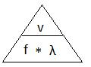

Preguntas de alternativa múltiple y selección única:

- De los siguientes fenómenos, ¿Cuál corresponde solo a un fenómeno ondulatorio y no a uno corpuscular?

I. reflexión II. Refracción. III. Difracción

  - Solo I

  - Solo III

  - I y II

  - II y III

  - Todas

- La dirección en que vibran las moléculas del medio material es perpendicular a la dirección en que se propaga la onda, esto se corresponde con la onda:

  - Viajera

  - Mecánica

  - Transversal

  - Longitudinal

- Sobre las ondas es correcto afirmar que:

  - Transportan solo materia

  - Transportan solo energía

  - Todas pueden viajar en el vacío

  - Todas transportan materia y energía

- ¿Cuál es el periodo de una onda si la frecuencia es de 10 Hz?

  - 1 s

  - 11 s

  - 0,1 s

  - 0,5 s

  - 0,2 s

- Una onda se desplaza por el aire con una longitud de onda de 20 m y posee una frecuencia de 15Hz. ¿Cuál será su velocidad de propagación?

  - 35 m/s

  - 50 m/s

  - 150 m/s

  - 300 m/s

- La clasificación de las ondas en función del medio en que se propagan, son:

  - Viajeras o estacionarias

  - Transversales o longitudinales

  - Unidimensionales o bidimensionales

  - Mecánicas o electromagnéticas

  - Periódicas o no periódicas

- La figura corresponde a una onda que se propaga hacia la derecha, abarca una longitud de 6 metros. Con esta información podemos señalar que la longitud de onda es:

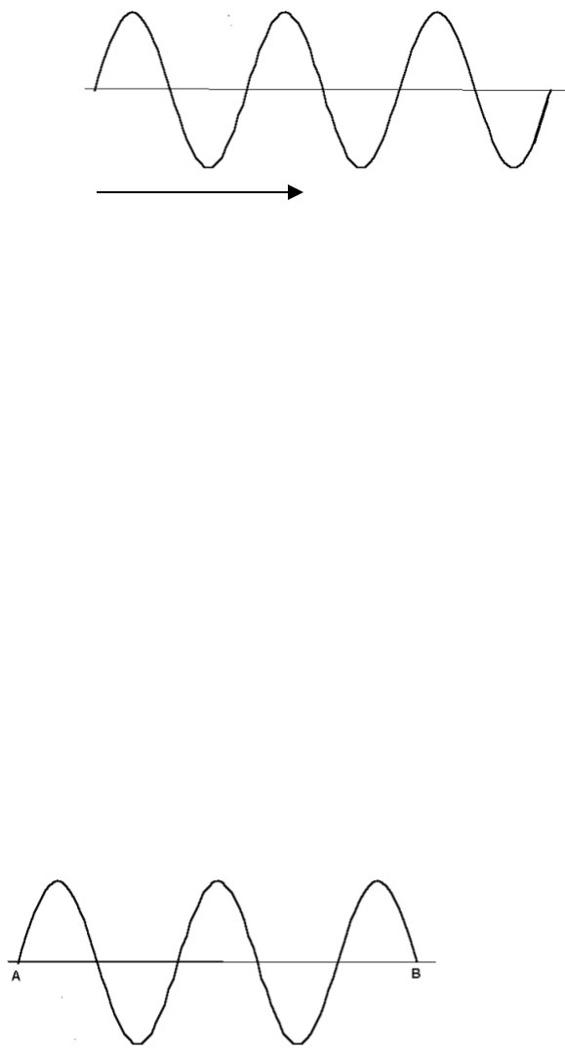
  - 18 m

  - 6m

  - 2m

  - 3m

  - 1m

- “… es el tiempo que emplea una partícula del medio en realizar una oscilación completa”. Este enunciado corresponde a la definición de:

  - Frecuencia

  - Amplitud

  - Longitud de onda

  - Periodo

  - rapidez

- La amplitud de una onda se puede medir en

  - hercios

  - metros

  - segundos

  - decibeles

  - metros/segundos

- La onda de la figura se propaga hacia la derecha y emplea 5 segundos en recorrer la distancia entre A y B. Entonces el periodo de la onda, medida en segundos es:

  - 1

  - 2

  - 3

  - 5

  - 6

- “… es la máxima distancia que alcanza una partícula del medio por el que se propaga una onda, respecto de la posición de equilibrio”. Este enunciado corresponde a la definición de:

  - Amplitud

  - Período

  - Rapidez de propagación

  - Longitud de onda

  - frecuencia

- La figura muestra una onda que se propaga hacia la derecha y que emplea 2 segundo en viajar entre los puntos A y B. Entonces el valor de la frecuencia medida en ciclos/s es igual a:

  - 1 Hz

  - 2 Hz

  - 4 Hz

  - 8 Hz

  - 10 Hz
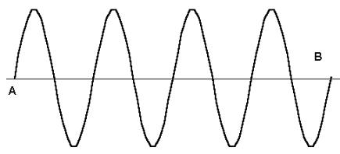

Desarrollo

- Una onda con 5 [m] de longitud de cada ciclo, se propaga por el agua a una velocidad de 2600 [m/s]. Calcule la frecuencia de esa onda.

- Una onda realiza 20 ciclos en un tiempo de 120 segundos. Indique el periodo y la frecuencia.

- Una onda “A” posee un periodo de 20 [s], una onda “B” un periodo de 15 [s] y una onda “C” un periodo de 10 [s]. ¿Qué onda posee mayor frecuencia?

Solucionario:
N° | Clave | N° | Clave
1 | E | 7 | C
2 | C | 8 | D
3 | B | 9 | B
4 | C | 10 | B
5 | D | 11 | A
6 | D | 12 | B

Desarrollo:

- 520 Hz

- T=20s f= 0,166666…Hz

- La onda C tiene mayor frecuencia.

